COMPTE RENDU – Épreuve Aile d’Or
Vol Radiocommandé Catégorie Avion
(à transmettre par le responsable de la session au président de LAM d’appartenance du candidat)
NOM / Prénom du candidat : …………... N° de licence FFAM I _ I _ I _ I _ I _ I _ I _ I
Adresse :…………………………………………………………………………………………………………………………….…..
Date de naissance : …... / …... / ..…. e.mail : …………………………………………….@…………….…..……...…
Formation télépilote (si plus de 14 ans)** Oui date d’obtention : …./…./….
N° d’exploitant UAS ** : FRA……………..…….….……….n° enregistrement Alphatango (si modèle de +800 grs)** : UAS FR…………...…

Intitulé du club (dans lequel le candidat est licencié) :…………………………………………………………………………….

N° affiliation du club : I _ I _ I _ I _ I Code LAM : | _ _ _ _ |
Nom et prénom du moniteur ayant formé le candidat (préciser sa ou ses qualifications fédérales détenues) :

Épreuve effectuée le : ……………….…….. à ………...……………..
Vol extérieur Vol d'intérieur
1er officiel NOM : Prénom : …….
Qualité (préciser président de club, de LAM, de CDAM, titulaire DFFA, juge) : …….
Signature
2ème officiel NOM : Prénom : …….
Qualité (préciser président de club, de LAM, de CDAM, titulaire DFFA, juge) : …….
Signature
Cocher la case ad hoc : Épreuve réussie Épreuve manquée
EPREUVE A EFFECTUER (cf. page suivante)
Essai : 1er 2ème
Séquence de décollage (C)
Renversement central avec quarts tonneau (C)
Demi-huit cubain inverse (B)
Tonneau lent (C)
Humpty bump avec demi-tonneau (B)
Boucle carrée avec tonneau (C)
Renversement (B)
Deux tonneaux en sens opposés en vol extérieur - Un tonneau en vol d'intérieur (C)
Chapeau haut de forme avec quarts de tonneau (B)
Immelman combiné (C)
Demi-boucle carrée avec demi-tonneau (B)
Tonneau complet en descente à 45° (C)
Immelman (B)
Trois tours de vrille en vol extérieur - Un tour de vrille en vol d'intérieur (C)
Atterrissage (avion intact) dans la zone définie
Respect de la sécurité
Temps de vol inférieur à 10 minutes (mise en route et décollage compris)
Mettre une croix lorsque la figure est réalisée. Les figures doivent être enchaînées, sans rupture du programme.
Le candidat a droit : à 3 minutes pour démarrer et décoller et à un essai non-concluant.
Date et signature du candidat
** Informations obligatoires. L’Aile d’Or ne sera pas délivrée si un élément est manquant.

CADRE RESERVE A LA LAM
(bulletin à transmettre au plus tôt à la FFAM)

Date de réception compte rendu : …. / …. / ….

Validation : OUI NON

Signature du président de LAM :
CADRE RESERVE FFAM
Date de réception : …. / …. / ….
Date envoi du diplôme : …. / …. / ….
(au président du club)

INFORMATIONS
Dispositions relatives à l'aile d'or
L'épreuve pour une aile d'or peut être passée dès l'année qui suit l'obtention de l'aile d'argent et tant que le candidat dispose d'une licence cadet ou junior en cours de validité.
L'aile d'or peut être tentée plusieurs fois dans l'année jusqu'à son obtention.
L'obtention de l'aile d'or donne lieu à attribution au candidat d'un diplôme et d'un insigne.
L’aile d’or VCC et avion VRC peut être passée en intérieur ou en extérieur.
Les épreuves peuvent être réalisées avec un aéromodèle n’appartenant pas au candidat.
Épreuve à effectuer pour l'aile d'or de vol radiocommandé catégorie avion (vol extérieur ou d'intérieur)
- Séquence de décollage (C).
- Renversement central avec quarts tonneau (C).
- Demi-huit cubain inverse (B).
- Tonneau lent (C).
- Humpty bump avec demi-tonneau (B).
- Boucle carrée avec tonneau (C).
- Renversement (B).
- Deux tonneaux en sens opposés en vol extérieur - Un tonneau en vol d'intérieur (C).
- Chapeau haut de forme avec quarts de tonneau (B).
- Immelman combiné (C).
- Demi-boucle carrée avec demi-tonneau (B).
- Tonneau complet en descente à 45° (C).
- Immelman (B).
- Trois tours de vrille en vol extérieur - Un tour de vrille en vol d'intérieur (C).
- Atterrissage (avion intact) dans une zone définie par les officiels, par exemple zone de 50 m. x 20 m (avec atterrissage face au vent) en vol extérieur ou zone d'un diamètre de 12 m en vol d'intérieur.
B : figure en extrémité C : figure centrale
Le démarrage du moteur et le décollage doivent être effectués en moins de trois minutes.
Les figures doivent être enchaînées, sans rupture du programme.
Le temps de vol devra être inférieur à dix minutes (mise en route et décollage compris jusqu'au toucher des roues).
Le candidat a droit à un seul essai non-concluant.

Contrôle de l'épreuve
Le contrôle de l'épreuve doit être effectué par deux officiels désignés par la LAM concernée, ceux-ci devant disposer d'une licence fédérale (encadrement ou pratiquant) en cours de validité.
À l'issue de l'épreuve (réussie ou non), le compte rendu sera signé par les deux officiels désignés et le candidat, il sera transmis, au plus vite, par le responsable de la session au président de LAM d'appartenance du candidat. Si l'épreuve est manquée, le compte rendu sera conservé par la LAM, pour servir en cas de contestation. Si l'épreuve est réussie, le président de LAM validera le compte rendu et l'enverra à la FFAM pour prise en compte.
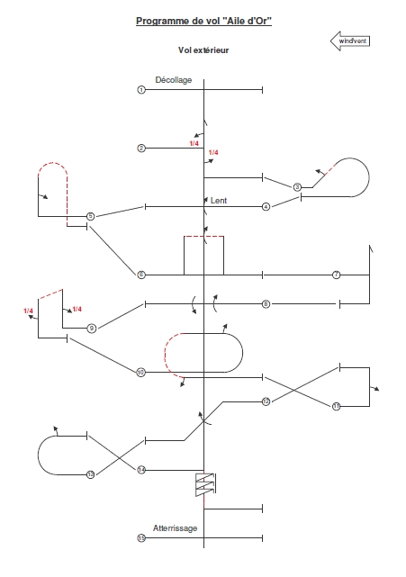
Programme de vol de l'aile d’or
(vol d'extérieur)
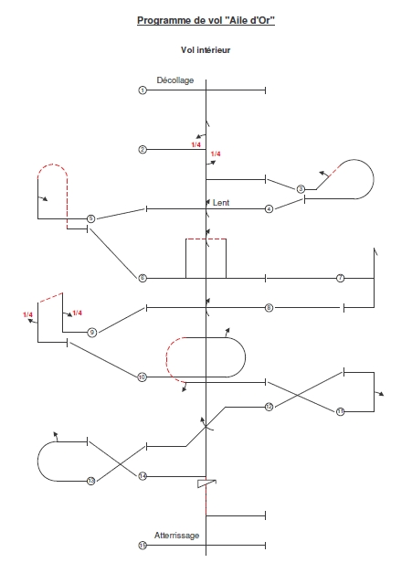
Programme de vol de l'aile d’or
(vol d'intérieur)

